ТЕХНОЛОГИЧЕСКАЯ КАРТА УРОКА
Этапы урока | Деятельность  ученика | Деятельность  учителя | Обучающие и развивающие компоненты,  задания и упражнения | Формируемые умения  (универсальные  учебные действия)
I этап. Организационный момент.
I этап. Организационный момент.  Цель: активизация учащихся. | Демонстрируют готовность к уроку | Приветствие учащихся, проверка готовности к уроку. | - приветствие  - разделить учащихся на группы ( 2 группы по 4-5 человек) | Регулятивные: контролируют свои действия
II этап. Актуализация знаний.
II этап.  Работа в группах  Цель – активизировать знания обучающихся.  (Приложение 1) | Отвечают на вопросы учителя, выполняют задание в группе, заносят ответы в рабочий лист | Развивает навыки самостоятельной работы и работы в группах | Задание 1. (Раздать образцы ручных швов: обметочный, сметочный, заметочный; машинных: стачной, зигзагообразной строчки)  - Предложить работу по определению способов выполнения: ручной и машинный.  - Определить названия строчек и швов (Приложение 1).  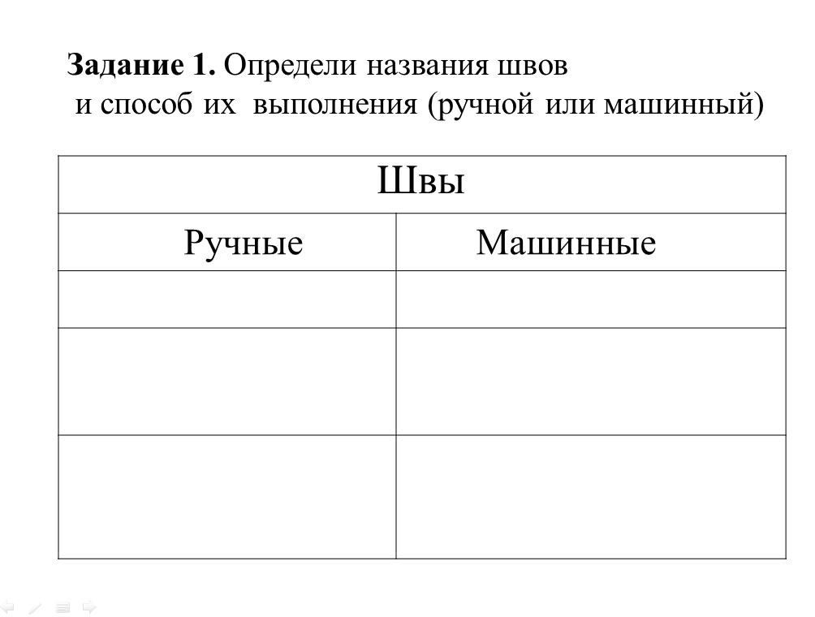  Проверка выполнения задания.  Вывод: девочки, мы вспомнили с вами названия швов, способ их выполнения. Вспомним их назначение: для чего применяются ручные швы? Для чего машинные?  - таблицы вклеить в тетради | Регулятивные: принимают и сохраняют учебную задачу; осуществляют контроль своей деятельности и деятельности партнеров, при необходимости корректируют собственную деятельность и деятельность одноклассников.
III этап – Создание проблемной ситуации
III этап – Постановка цели урока.  Цель – углубить знания по теме. | Участвуют в формулировании цели урока. Выполняют задания.  Наблюдают, логически рассуждают, обобщают, делают выводы. | Подводит учащихся к постановке задачи урока.  Включает учащихся  в обсуждение проблемы  и определения  темы урока. | IV. Целеполагание. Открытие новых знаний. Сообщение темы и целей учебной деятельности.  Демонстрация двух детских рисунков (один аккуратный, другой мятый)  - Девочки скажите пожалуйста, чем отличаются эти рисунки?  - На какой из рисунков приятно смотреть?  - Почему?  - А в одежде применимы такие же требования?  - Как называют человека, который носит мятую одежду?  - Допустимо ли чтобы выполняемые швы были выполнены неаккуратно, а ткань была мятая?  Проверяем  Вывод: чтобы швы были выполнены качественно, нам необходимо: выполнять строчку ровно, по всем правилам, аккуратно. Вид изделия должен быть аккуратным, немятым.  Давайте, девочки, сейчас посмотрим с помощью какого прибора можно достичь таких результатов?  Просмотр отрывка мультипликационного фильма «Фиксики». «Утюг».  Девочки, с помощью какого прибора можно привести изделие к аккуратному виду?  Ответы учащихся (Утюг) ( 1 мин)  Итак, чтобы изделие было немятым его необходимо прогладить, проутюжить при помощи утюга.  - До сегодняшнего дня мы с вами учились пользоваться утюгом? /Нет/  - Как вы думаете, чем мы будем заниматься на данном уроке?  Итак, тема сегодняшнего урока «Влажно-тепловая обработка ткани»  - Запишем в тетрадь.  Цель урока, как вы правильно определили:  - научиться правильно, выполнять влажно-тепловую обработку ткани. | Регулятивные: под руководством учителя формулируют учебную задачу урока.  Познавательные: выделяют и формулируют познавательную цель; осознанно строят речевое высказывание в устной форме.  Коммуникативные: умеют слушать, слышать и понимать партнера по диалогу, доносить свои мысли до всех участников образовательного процесса.  Личностные: понимают значение знаний для человека и принимают его; имеют желание учиться;  проявляют интерес к изучаемому предмету.
Изучение нового материала.  1) Оборудование для влажно-тепловой обработки. | Воспринимают информацию, оказывают определенное понимание | Сообщение новых знаний, объяснение. | ВТО в домашних условиях выполняется при помощи следующего оборудования: утюг, утюжильная доска, проутюжильник, пульверизатор.  - Узнаем больше об этом оборудовании. Начнем с утюга.  «Устройство утюга»  Обратите внимание от слова «утюг» происходят следующие слова «утюжить», «утюжильная доска».  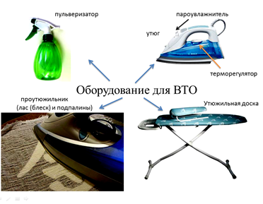  Проверяем.  - для оценки ответов использовать цветочки, бабочки и ягодки как баллы  Вывод: итак, мы узнали об оборудовании, которое применяют для утюжки изделий. | Познавательные: анализ, синтез, сравнение, обобщение, аналогия  -подведение под понятие  -определение основной и второстепенной информации  -постановка и формулирование проблемы  -структурирование знаний  -осознанное и произвольное построение речевого высказывания  Коммуникативные: выражение своих мыслей с достаточной полнотой и точностью  - аргументирование своего мнения и позиции в коммуникации  -учет разных мнений, координирование в сотрудничестве разных позиций  -разрешение конфликтов
2) Знакомство с правилами выполнения ВТО | Воспринимают информацию, оказывают определенное понимание | Сообщение новых знаний, объяснение. | - Теперь познакомимся с правилами выполнения ВТО, т.е. как правильно гладить.  1.Перед началом влажно-тепловой обработки рекомендуется сделать пробу на лоскутке ткани, которую нужно обрабатывать.  2.Перед влажно-тепловой обработкой нужно удалить с изделия следы от портновского мела, а также все булавки, которые могут поцарапать подошву утюга и оставить следы на ткани.  3.Влажно-тепловую обработку выполняют после каждой машинной операции и утюжат до полного испарения влаги.  4.При проведении влажно-тепловой обработки изделие расправляют так, чтобы не образовалось складок и заминов.  5.После обработки нужно дать детали или изделию полностью остыть, чтобы избежать искажение формы.  Вывод: запомним последовательность выполнения ВТО, это нам пригодится для выполнения практической работы. | Познавательные: анализ, синтез, сравнение, обобщение, аналогия  -подведение под понятие  -определение основной и второстепенной информации  -постановка и формулирование проблемы  -структурирование знаний  -осознанное и произвольное построение речевого высказывания  Коммуникативные: выражение своих мыслей с достаточной полнотой и точностью  - аргументирование своего мнения и позиции в коммуникации  -учет разных мнений, координирование в сотрудничестве разных позиций  -разрешение конфликтов
3) Правила безопасной работы | Воспринимают информацию, оказывают определенное понимание | Сообщение новых знаний, объяснение. | Правила безопасной работы  - До начала ВТО следует убедиться в исправности утюга, электрошнура и вилки, установить терморегулятор утюга на нужное деление.  - Во время работы включать и выключать утюг сухими руками, держать вилку за пластмассовый корпус.  - Ставить утюг на подставку, следить, чтобы шнур не касался подошвы утюга.  - Не оставлять включённый утюг без присмотра.  - После работы выключить утюг и поставить его в сторону (на подставку) для остывания. | Познавательные: анализ, синтез, сравнение, обобщение, аналогия  -подведение под понятие  -определение основной и второстепенной информации  -постановка и формулирование проблемы  -структурирование знаний  -осознанное и произвольное построение речевого высказывания  Коммуникативные: выражение своих мыслей с достаточной полнотой и точностью  - аргументирование своего мнения и позиции в коммуникации  -учет разных мнений, координирование в сотрудничестве разных позиций  -разрешение конфликтов
Физминутка
IV этап. Закрепление изученного материала.
Закрепление изученного материала.  Цель – закрепление знаний  МИНИ-проект  «Инструкция для Золушки» | Работать с информацией.  Осуществлять взаимный контроль и оказывать в сотрудничестве необходимую взаимопомощь (работать в группе).  Осуществляют: самопроверку; взаимопроверку  Проверка по эталону | Организовать коллективную работу, обозначить проблему, обеспечить контроль за выполнением заданий. | Проблемная ситуация.  Девочки, я предлагаю попасть вам в тридесятое королевство красивой сказочной страны, к одной милой и трудолюбивой девушке.  А о ком я сейчас говорю, вы узнаете из этого мультипликационного фильма.  (Просмотр отрывка из мультипликационного фильма «Золушка», Союзмультфильм, 1979 г. Отрывок, где Золушка шьёт платья для своих сестёр и мачехи).  Девочки, как зовут эту девушку?  Вы видели, каким утюгом она гдадит?  Долго она будет гладить таким утюгом?  А как мы можем помочь ей?/ использовать современное оборудование/  Как вы думаете, а сможет ли Золушка воспользоваться им? /Нет/  А как мы можем решить эту проблему? /Составить инструкцию/  Молодцы! Если мы отправим ей современное оборудование для ВТО и инструкцию к выполнению данного процесса, то она быстрее закончит свою работу. Для этого я составила вам в помощь карточки-задания.  У каждой группы на столах лежат задания к выполнению инструкции.  Первое задание. Заполните таблицу. В графу 3 наклейте соответствующие основные операции влажно-тепловой обработки для первой группы и соответствующее оборудование для ВТО ткани-для второй группы. Для выполнения этого задания вы можете воспользоваться материалом из учебника: первая группа «Оборудование для влажно-тепловой обработки» стр. 131-132), вторая «Основные операции влажно-тепловой обработки» стр. 133.  Второе задание. Прочитайте правила выполнения влажно-тепловых работ- для первой группы, и правила безопасной работы при влажно-тепловой обработки- для второй группы. Ваша задача нарисовать знак, который соответствует каждому правилу. Эта работа для вас не новая, поэтому вы быстро справитесь.  Третье задание связано с практическим заданием. Вы знаете такую пословицу, «Лучше один раз увидеть, чем сто раз услышать»? Увиденные образцы, которые вы выполнили на практическом этапе в задании 3, позволит Золушке лучше разобраться с ВТО ткани.  Выполнив все задания мы составим общую инструкцию для Золушки. Я думаю, она будет нам благодарна за это. Нужно торопиться, скоро бал, а у Золушки ещё много работы.  Приступаем к делу!  Выполнение мини-проекта.  Защита инструкций. | Регулятивные: прогнозируют результаты собственной деятельности, контролируют и оценивают себя; способны к мобилизации волевых усилий.  Познавательные: строят логическую цепочку рассуждений, доказывают.  Коммуникативные: планируют учебное сотрудничество; полно и точно выражают свои мысли, отстаивают свою точку зрения, не создавая при этом конфликтов.
V. Итог урока.
VII. Итог урока. Рефлексия деятельности.  Цель – подвести итог проделанной работе на уроке. | Формулируют конечный результат своей работы на уроке.  Отвечают на вопросы, делают выводы, обобщения.  Определяют свое эмоциональное состояние на уроке. | Акцентирует внимание на конечных результатах учебной деятельности обучающихся на уроке.  Проводит рефлексию урока. | Бал. Бал. Бал. Нам тоже нужно поспешить на него. Пред вами на столах лежат разные платья, если считаете, что урок прошёл интересно и помог вам усвоить новые знания, то выберите белое бальное платье, если вам не понравился урок- то красное, а если вы затрудняетесь ответить на этот вопрос- то синее.  (Просмотр видеофрагмента бала из мультипликационного фильма «Золушка», Союзмультфильм, 1979 г.)  Какие вы молодцы! Посмотрите, какой восхитительный бал вы помогли устроить! | Регулятивные: осознают важность полученных знаний; понимают причины успеха или неуспеха учебной деятельности.  Познавательные: осваивают начальные формы рефлексии.  Коммуникативные: умеют полно  и грамотно выражать свои мысли, правильно строить речевое высказывание.  Личностные: осознают важность полученных знаний; приобретают мотивацию к учебной деятельности; овладевают начальными навыками адаптации в обществе
Домашнее задание |  | Учитель дает подробную консультацию по выполнению домашнего задания | 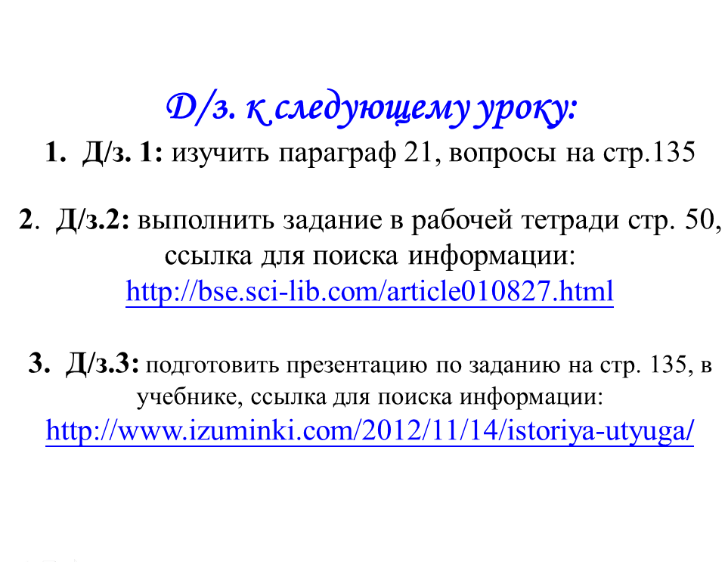 | Регулятивные: осознают важность полученных знаний; понимают причины успеха или неуспеха учебной деятельности.

